Kde se vzal, tu se vzal, nešvar ….. → svoboda názoru …. → už v březnu 2005

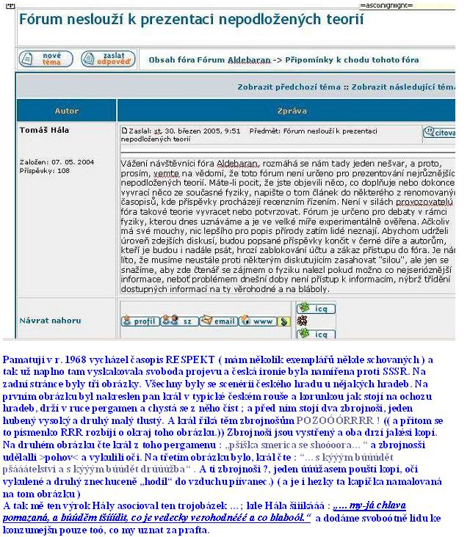

První mé vyloučení z fóra Aldebaranu přišlo v září 2005 a bylo ze dvou důvodů :

a) údajně jsem porušil pravidla fóra, opakuji pravidla toho fóra …a to tím, že jsem obtěžoval některé přispěvatele do fóra tím, že jsem jim psal soukromé e-mailové dopisy jim domů s přáním debatovat nad mými úvahami a mou HDV, a tak jsem porušil ta pravidla fóra a to nechutně, nevychovaně, nedemokraticky a protiprávně a protilidsky z obtěžování..
b) druhý důvod byl, že jsem ve fóru ( kam se podle pravidel smí dávat jen odsouhlasená vědecká pravda a to co je ona pouze vědecká pravda, to posuzuje pouze jeden moderátor ) presentoval své názory ( no …nevím čí jiné jsem tam měl presentovat a proč se to tam nařizuje – což prohřešek vůči člověku není, ale to co jsem provedl já prohřešek je ) a také nepodložené myšlenky z mé hypotézy.

= > výrok soudu : …. a tím se pachatel odsuzuje na doživotí k odnětí svobody slova.
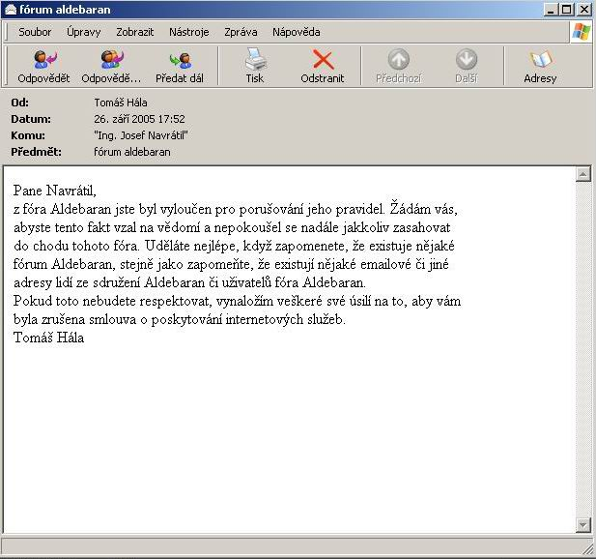
Dokonce, jak vidíte z dopisu T.Hály, demokratičnost, meze slušnosti moderátora a jeho kvalita humánního myšlení jsou na tak vysoké úrovni, že mu dovolí dokonce mi vyhrožovat, …že se zasadí u Vády Zeměkoule ( budu-li tu svobodu slova prosazovat ) mi z mého bytu odebrat internet.
Zaslal: st, 28. září 2005, 16:23 Předmět:
Nevím, zda se nemýlím, ale měl jsem dojem, že se tu krátce objevil pan N s několika dotazy a námitkami na jeden můj příspěvek. Zmizelo to tak rychle, že jsem vůbec nestačil zareagovat. Je to trochu škoda, neb ty dotazy a námitky byly na první pohled naprosto racionální.
Na druhé straně legenda praví, že to tak bývá na počátku vždy, ale pak diskuze nezadržitelně skolabuje na hádku. Takže jsem měl možná naopak štěstí, že pretoriáni zasáhli.
Nicméně něco bych přece jenom poznamenal, i když to možná nebude přesně o tom, na co ty dotazy zněly(neb si to přesně nepamatuji). Pokud budou mít ostatní účastníci dojem, že zbytečně hovořím o trivialitách a samozřejmostech, tak se omlouvám. Navíc myslím, že ta samozřejmost je jenom zdánlivá.
Takže 1)Rozpínání vesmíru podle standardní kosmologie vůbec neznamená, že by se rozpínalo úplně všechno, tedy např. protony, atomy, molekuly, vlnová délka světla z pozemského zdroje pro pozemského pozorovatele, kuchyňský centimetr, pařížský prototyp metru, Zeměkoule, sluneční soustava, Galaxie případně kupy galaxií.
Naopak na to všechno rozpínání vesmíru neučinkuje. Teprve tzv. superkupy se kosmologicky rozpínají, neb prý nejsou gravitačně vázané.
Kdyby se rozpínalo úplně všechno, pak by tvrzení o rozpínání pochopitelně nebylo fyzikálně testovatelné.
Vysvětlení imunity proti rozpínání tím, že jde o gravitačně vázaný systém najdeme v literatuře ledaskde, zato přesné OTR řešení se mi zatím nepodařilo nikde nalézt.
(O vlastní výpočet jsem se ani nepokoušel.)
Pro ilustraci. Soustava Země-družice na eliptické dráze je gravitačně "vázaná", tudíž na ní rozpínání vesmíru nepůsobí, soustava Země-družice na hyperbolické dráze vázaná není, a rozpínání vesmíru by ji mělo také natahovat.
Pokud byste o tom někdo věděli více, případně byste to dokonce dokázali z OTR odvodit, byl bych velmi povděčen za případné vysvětlení.
2)Pak jsem tam(v tom zmizelém příspěvku) zahlédl něco o těch neomezených rychlostech kosmologického vzdalování.
Takže ještě jednou.
V mezním fridmanovském modelu je vzdálenost(vlastní) horizontu částic 3ct0, kde t0 je stáří vesmíru.
Rychlost vzdalování tohoto horizontu je 3c, rychlost vzdalování galaxie na horizontu je pouze 2c.
Ta galaxie má samozřejmě nenulovou klidovou hmotnost, a rychlost 2c neimplikuje, že je složená s tachyonů.
Nejde vůbec o okamžitou rychlost postupného pohybu ve smyslu klasické mechaniky či speciální teorie relativity.
Naopak se mění vlastnosti prostoru tím způsobem, že se mění vzdálenosti mezi kupami galaxií, i když se tyto kupy nepohybují v mechanickém slova smyslu.
Jinak je nutno zdůraznit,že není pravdou, že by rychlost vzdalování od nás byla pro galaxie před horizontem menší, a za horizontem částic větší než c.
Je větší než c již dávno před horizontem částic.
A víc již si toho ze zmizelého textu nepamatuji.
Petr Brodský

Zaslal: st, 28. září 2005, 16:39 Předmět:
RNDr.Petr Brodský napsal:
Nevím, zda se nemýlím, ale měl jsem dojem, že se tu krátce objevil pan N s několika dotazy a námitkami na jeden můj příspěvek. Zmizelo to tak rychle, že jsem vůbec nestačil zareagovat. Je to trochu škoda, neb ty dotazy a námitky byly na první pohled naprosto racionální.
Navrátil stále ještě hnije dole v černé díře (zdejším odpadkovém koši), takže si to tam klidně můžete přečíst a poslat mu odpovědi třeba mailem. Ale předem vás varuji

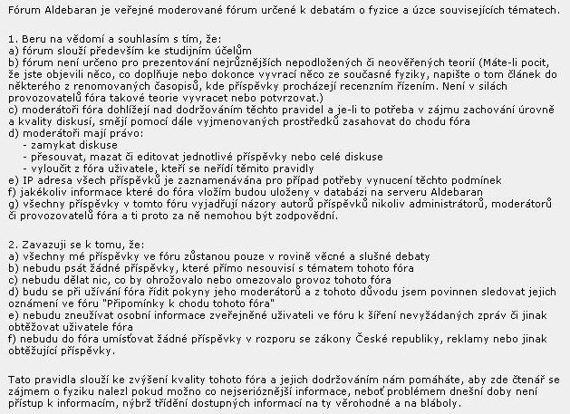
A podívejte se např. na mozek moderátora „co“ pokládá za útočný tón „jiných“ a co pokládá za vysokointeligentní slušnost neútočnou „u sebe“
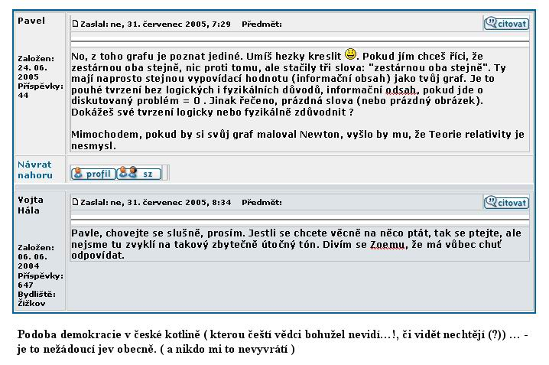
… ten Pavel se choval neslušně a on-moderátor k němu slušně… a že právě jeho tón byl útočný, to bohužel nikdo nepostřehl, a pokud ano, tak všichni zbaběle mlčí. Proč ? Za Hitlera do vypuknutí války také všichni Němci zbaběle mlčeli …proč ?
……………………………………………………………………………………………………………..

Oznámení o druhém vyloučení Navrátila z fóra Aldebaranu, jsem také dostal domů do počítače písemně, a to do jedné hodiny od zjištění >hlídače slušností<, že jsem se přihlásil-zaregistroval pod jiným jménem.

… no a co že jsem spáchal za trestný čin do nebe volající pod pseudonymem podle těch pravidel pro vyloučení ? No, co přesvědčte se zde níže sami :

p. Navrátil alias David Drobný byl z fóra již dávno vyloučen

Obsah fóra Fórum Aldebaran -> Černá díra

Zobrazit předchozí téma :: Zobrazit následující téma
Autor | Zpráva
David Drobný  Založen: 20. 07. 2006  Příspěvky: 5  Bydliště: Děčín
  Zaslal: čt, 20. červenec 2006, 14:26 Předmět:
  Podle STR pozorovatel P(1) v soustavě S(1) bude pozorovat (snímat) tři relativistické efekty-hodnoty testovacího tělesa P(2) v soustavě S(1) při rychlosti tělesa P(2) véé blíží se céé ? Otázka : bude snímat P(1) všechny tři relativistické efekty naráz ? Tedy i kontrakce délek i dilatace času i změnu-nárůst hmotnosti testovacího tělesa ? A proč jo a proč ne ?
Návrat nahoru
Jirka  Založen: 06. 05. 2004  Příspěvky: 750  Bydliště: Tampere
  Zaslal: čt, 20. červenec 2006, 21:59 Předmět:
  David Drobný napsal:
  bude snímat P(1) všechny tři relativistické efekty naráz ?
  Naráz. Vždyť to jsou jen různé projevy téhož: transformace čtyřvektoru energie-hybnost.
Návrat nahoru
David Drobný  Založen: 20. 07. 2006  Příspěvky: 5  Bydliště: Děčín
  Zaslal: čt, 20. červenec 2006, 22:34 Předmět:
  Pane Jirko, vysvětlete mi trochu více, podrobněji svou odpověď. Díky.
Návrat nahoru
Jirka  Založen: 06. 05. 2004  Příspěvky: 750  Bydliště: Tampere
  Zaslal: čt, 20. červenec 2006, 22:55 Předmět:
  David Drobný napsal:
  Pane Jirko, vysvětlete mi trochu více, podrobněji svou odpověď. Díky.
  Pokud chcete zjistit, zda se ctyrvektory vejdou do dvouvelicinoveho nesmyslu, tak Vam na rovinu rikam, ze nevejdou a ze o tom nehodlam diskutovat. Jinak doporucuji jakoukoli slusnejsi ucebnici fyziky, jako inzenyr jich budete mit jiste par po ruce. Sbohem.
Návrat nahoru
David Drobný  Založen: 20. 07. 2006  Příspěvky: 5  Bydliště: Děčín
  Zaslal: čt, 20. červenec 2006, 23:09 Předmět:
  Pane Jirko, nevšiml jsem si, že bych Vás nezdvořile požádal o vysvětlení ?? Anebo ano ? Těm lidem, co se Vás také ptají na ledascos, také neposíláte a neposíláte je aby si to šli přečíst do učebnic. Já tu nepresentuji žádný dvouveličinový vesmír … což každý vidí, a také vidí, že nechci zjišťovat, zda se ctyrvektory vejdou do dvouvelicinoveho nesmyslu.
  Mimoděk ... Proč by měla obyčejná neutronová hvězda vysílat normální gravitony a ČD jen virtuální ?
Návrat nahoru

……………………………………………………………………………………………………………………………………..

p. Navrátil alias David Drobný byl z fóra již dávno vyloučen

Obsah fóra Fórum Aldebaran -> Černá díra

Zobrazit předchozí téma :: Zobrazit následující téma
Autor | Zpráva
David Drobný  Založen: 20. 07. 2006  Příspěvky: 5  Bydliště: Děčín
  Zaslal: čt, 20. červenec 2006, 12:55 Předmět:
  Gravitony jsou intermediální výměnné částice, že? Černá díra má vnější horizont událostí. ( vevnitř pak ještě jeden horizont ). Teprve nad tímto horizontem "panuje" klasický časoprostor a kolem té díry je gravitační pole. A teprve to pole vysílá ty gravitony, které když jiné těleso "zachytí-registruje", tak "pocítí gravitační sílu-interakci. Je to tak ? Takže gravitony nevyletují "z ČD" zevnitř, ale z pole kolem ČD..., je to tak ? Ale jak zjištujeme hmotnost ČD z informací od gravitonů,... a jak to zjistí jiné těleso co "cítí" gravitaci, to nevím.
Návrat nahoru
Jirka  Založen: 06. 05. 2004  Příspěvky: 750  Bydliště: Tampere
  Zaslal: čt, 20. červenec 2006, 22:04 Předmět:
  David Drobný napsal:
  Gravitony jsou intermediální výměnné částice, že? Černá díra má vnější horizont událostí. ( vevnitř pak ještě jeden horizont ). Teprve nad tímto horizontem "panuje" klasický časoprostor a kolem té díry je gravitační pole. A teprve to pole vysílá ty gravitony, které když jiné těleso "zachytí-registruje", tak "pocítí gravitační sílu-interakci. Je to tak ? Takže gravitony nevyletují "z ČD" zevnitř, ale z pole kolem ČD..., je to tak ? Ale jak zjištujeme hmotnost ČD z informací od gravitonů,... a jak to zjistí jiné těleso co "cítí" gravitaci, to nevím.
  Nevim sice, co je ten vnitrni horizont, kdyz za ten normalni nevidime, ale to pominu. Virtualni gravitony vysila samozrejme cerna dira. Nevadi, ze jdou pres horizont udalosti, jsou jen virtualni.
  Ale hlavne, teorie kvantove gravitace zatim neexistuje, i kdyz pokroky se deji. Dobrou odpoved dostat nemuzete. Muzete ale k ni usilovnou praci dojit sam.
Návrat nahoru
David Drobný  Založen: 20. 07. 2006  Příspěvky: 5  Bydliště: Děčín
  Zaslal: čt, 20. červenec 2006, 22:40 Předmět:
  Pane Jirko, pokud by ČD vysílala „zevnitř“ zpoza horizontu událostí virtuální gravitony, pak bychom vně nemohli „snímat“ žádné gravitační přitahování toho tělesa ( ? ) Myslím, že by to měli být „pravé“ gravitony a to vysílané grav. polem nad horizontem událostí ČD. Takže si nerozumíme.
Návrat nahoru
Jirka  Založen: 06. 05. 2004  Příspěvky: 750  Bydliště: Tampere
  Zaslal: čt, 20. červenec 2006, 22:56 Předmět:
  David Drobný napsal:
  Pane Jirko, pokud by ČD vysílala „zevnitř“ zpoza horizontu událostí virtuální gravitony, pak bychom vně nemohli „snímat“ žádné gravitační přitahování toho tělesa ( ? ) Myslím, že by to měli být „pravé“ gravitony a to vysílané grav. polem nad horizontem událostí ČD. Takže si nerozumíme.
  Bez komentare. Sbohem.

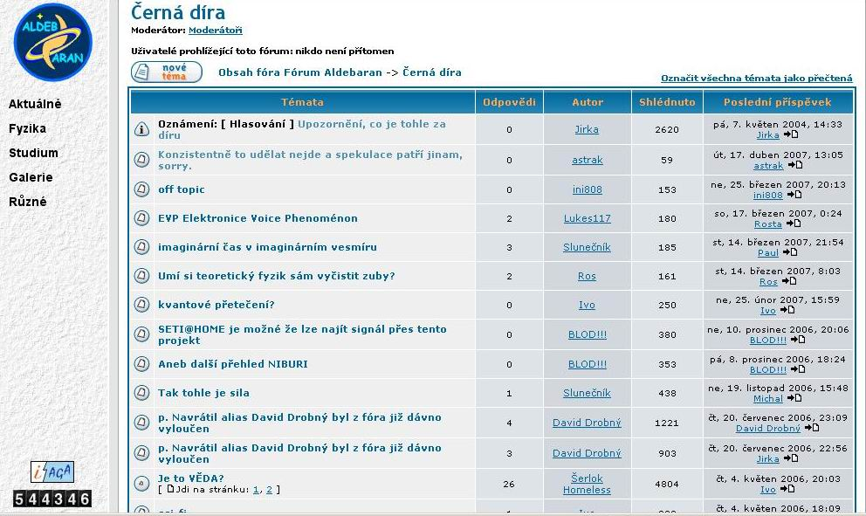

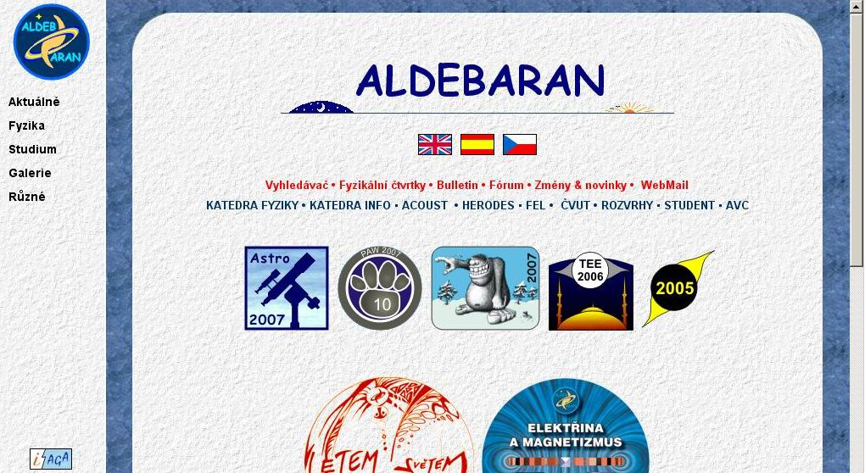

Jenže pane Navrátile, uvědomte si už konečně, že Aldebaran a jeho fórum je soukromá organizace ( viz níže ) , která si vydávání sama financuje ( ????? ) čili není ???? hrazena z rozpočtu žádné státní školy ( ??? ), proto se může chovat jak chce, tedy i >diktátorsky a proti zásadám slušného chování a proti svobodě slova<, neb ona se nezavázala žádné Chartě OSN dodržovat lidská práva.

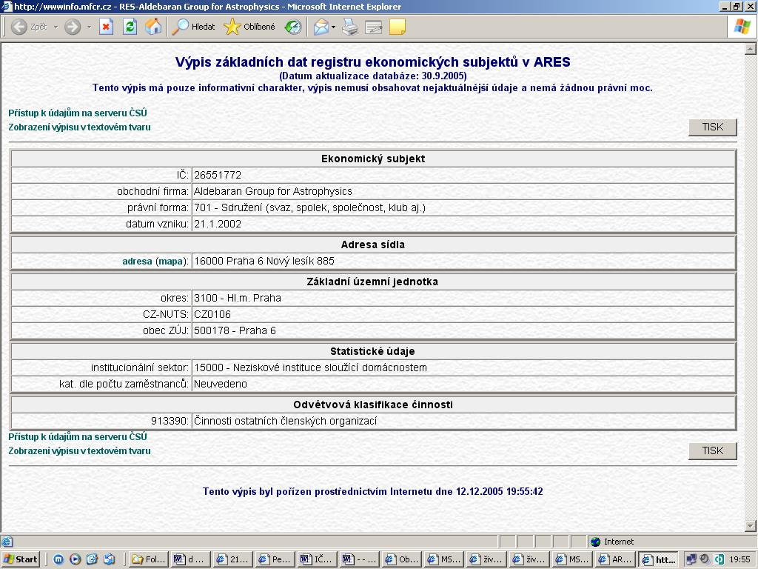

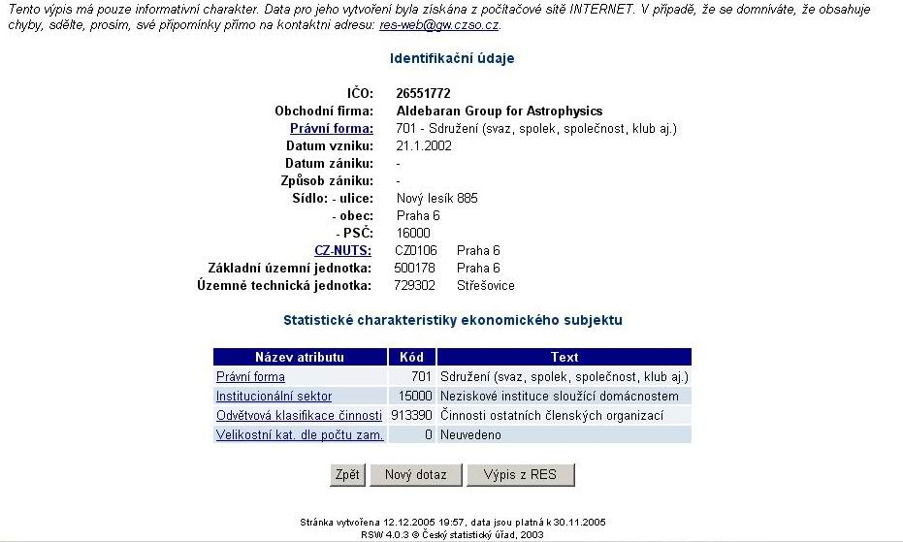

…a tak Navrátile, vodpal …..
JN, 24.04.2007

